Freundschaft

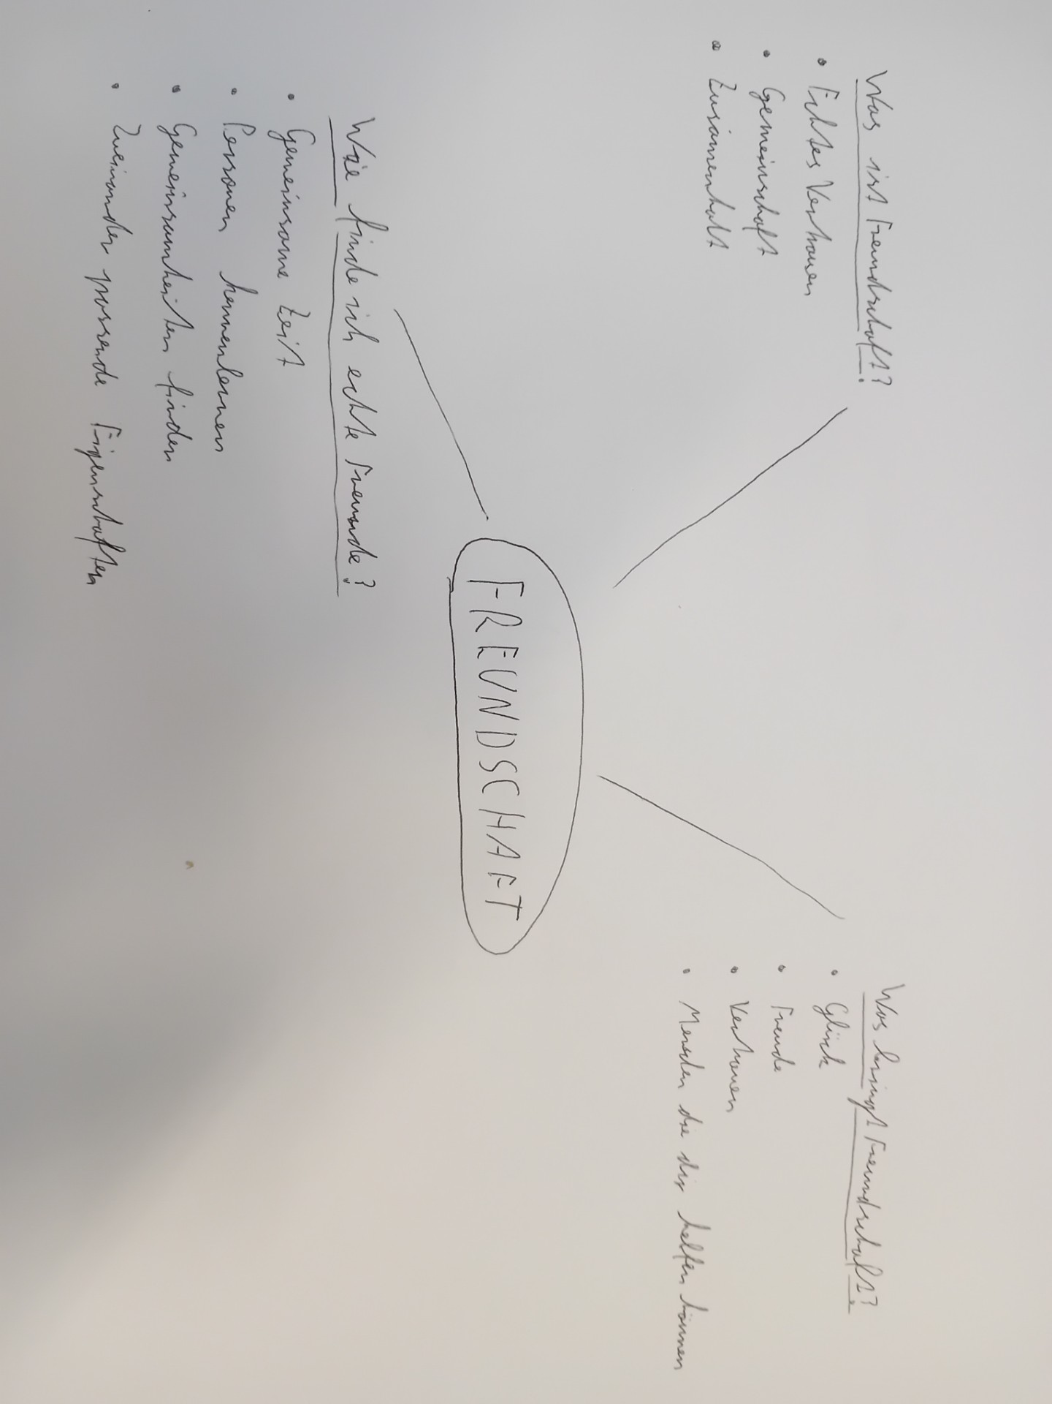

**Schlüsselwörter:**

1. Freundschaft
2. Nikomachische Ethik
3. Aristoteles und Freundschaft
4. Freundschaft der Lust
5. Freundschaft des Nutzens
6. Vollkommene Freundschaft
7. Entwicklungspsychologisches Freundschaftskonzept
8. Die Bedeutung von Freundschaft
9. Erwartungen an Freunde
10. Freunde und Glück
11. Freunde in Sozialen Netzwerken
12. Idole aus dem Alltag
13. Differentzierung zwischen (un) echten Freunden
14. Vorbilder und im Alter
15. Imitation von Vorbildern/Idolen
16. Eltern als Vorbild
17. Jugendkulturen
18. Briefroman Werther
19. Jugentkulturelle Szenen
20. Bereiche der Autorität
21. Theodor Adorno
22. Autorität und Gehorsam
23. Stanley Milgram
24. Erziehungs Stile

**Fragen:**

1. Was ist Freundschaft?
2. Was ist die Nikomachische Ethik?
3. Was hat Aristoteles mit Freundschaft zu tun?
4. Wie definiere ich Freundschaft der Lust?
5. Was bedeutet Freundschaft des Nutzens?
6. Wie erkenne ich Vollkommene Freundschaft?
7. Was ist das Entwicklungspsychologisches Freundschaftskonzept?
8. Wie finde ich die Bedeutung der Freundschaft?
9. Welche Erwartungen kann man an Freunde haben?
10. Haben Freunde und Glück einen Zusammenhang?
11. Sind Freunde in Sozialen Netzwerken echte Freunde?
12. Sind Idole aus dem Alltag vergleichbar mit normalen Idolen?
13. Wie differenziere ich zwischen echten und unechten Freunden?
14. Verliert man Vorbilder im Alter?
15. Warum imitiert man Vorbilder?
16. Scheuen Eltern es Vorbilder zu sein?
17. Was sind Jugendkulturen?
18. Um was geht es im Briefroman Werther?
19. Welche jugendkulturellen Szenen gibt es?
20. Welche Bereiche der Autorität gibt es?
21. Wer war Theodor Adorno?
22. Was haben Autorität und Gehorsam miteinander zu tun?
23. Wer war Stanley Milgram?
24. Welche Erziehung Stile gibt es?

Ü 3.26 Was ist Freundschaft?

Ich denke das die Freundschaft ein sehr wichtiger Teil eines jeden Lebens ist.  
Freundschaft kann einem Glück bringen, auf Freunde kann man sich verlassen.  
Sie helfen dir, wenn du Schwierigkeiten hast, und du hilfst ihnen, wenn sie deine Hilfe brauchen.  
Du kannst deinen Freunden Vertrauen und mit ihnen über alles reden, was du willst. Sie geben Gemeinschaft und ein Umfeld, in dem du dich geborgen und wohl fühlst.

Ü 3.27 Verschiedene Bezeichnungen

Allgemein (für platonische Freundschaften):

* Kumpel
* Buddy
* Gefährte/Gefährtin
* Kamerad/Kameradin
* Kollege/Kollegin
* Vertrauter/Vertraute
* Kumpanin
* Spezi
* Kumpeltyp
* Freundeskreis-Mitglied

Für enge Freundschaften:

* Bester Freund/Beste Freundin
* Seelenverwandter/Seelenverwandte
* Bruder/Schwester (im übertragenen Sinn)
* Homie
* Lebensfreund/-in
* Vertrauter/Vertraute

Für romantische Beziehungen:

* Partner/Partnerin
* Liebster/Liebste
* Schatz
* Geliebter/Geliebte
* Lebensgefährte/Lebensgefährtin
* Herzdame/Herzbube
* Flamme
* Schwarm
* Seelenpartner/Seelenpartnerin
* Liebespartner/-in

Umgangssprachlich und Slang:

* Kumpeltyp
* Bro (für Männer)
* Sis (für Frauen)
* Digger/Digga
* Mate (aus dem Englischen)
* Amigo/Amiga (aus dem Spanischen)

Ü 3.28 Freundschaft & Co.  
a) Wie viele Freund/Innen kann man haben?  
Ich denke das es sehr darauf ankommt, wie die eigene Einstellung ist, ob man ein offener Mensch oder ein zurückhaltender Mensch ist. Dennoch denke ich das es ein Limit gibt bei so Ca. 30 wirklichen Freunden.

b) Was könntest du einem/r Freund/Inn nicht verzeihen?  
Das ist eine gute Frage, die ich nur schwer beantworten kann, da ich noch nie in einer solchen Situation gewesen bin. Ich denke das es weniger eine Sache ist, die ich nicht verzeihen könnte, sondern eine ganze Reihe über einen bestimmten Zeitraum hinweg.

c) Kann ein Tier ein Freund sein?  
Ja ich denke das ein Tier auch als Freund wargenommen werden kann, allerdings gibt es deutliche Unterschiede zu einem Menschlichen Freund.

d) Würdest du für eine/n Freund/Inn etw. Verbotenes tun?  
Ja ich denke schon, allerdings kommt es natürlich darauf an wie Verboten es ist.

e) Ist Freundschaft Liebe?  
Ich denke das Freundschaft eine Art Liebe ist, vergleichbar mit der Liebe zur Familie.

Ü 3.29 Drei Arten von Freundschaft

a)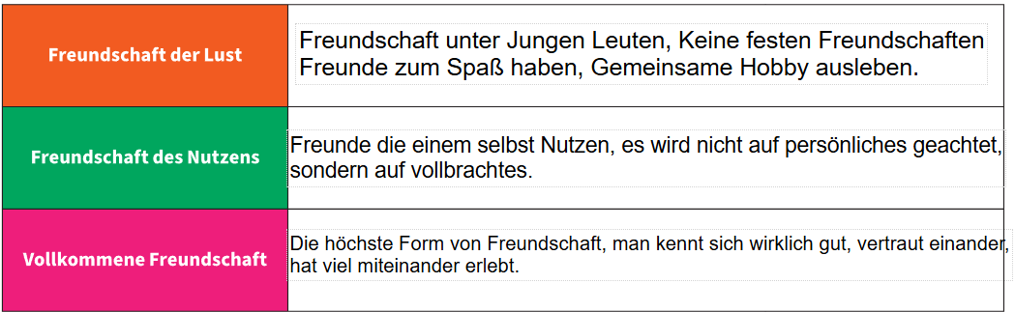b) ---

Ü 3.30 Erwartungen an Freundschaften

Ja ich kann mich mit dem enwicklungspsychologischen Modells Identifizieren.  
Ein Beispiel wäre Phillipp, ich habe ihn kennengelernt als wir sehr jung waren und haben, wenn man darüber nachdenkt, diese Phasen durchlebt.

Ü 3.31 Vergleich der Modelle

5–8-Jährige haben Leben eher nach Freundschaft der Lust, –10 ist eine Mischung aus Freundschaft der Lust und des Nutzens, 12-Jährige können schon etwas wie Vollkommene Freundschaft haben.

Ü 3.32 Wert von Freundschaften

Warum machen Freunde Glücklich?  
Freunde geben dir Gesellschaft, du hast vertrauenswürdige Menschen in deinem Umfeld. Mit Freunden kann man Spaß haben, man hilft sich gegenseitig, keiner ist benachteiligt.

Ü 3.33 Wie soll ich mich verhalten?

**Fallbeispiel 1**  
Ich würde denn Namen Schon hergeben da ich gegen das Klauen von Produkten bin, allerdings würde ich die Adresse nicht hergeben, auch weil ich sie wahrscheinlich nicht wüsste.

**Fallbeispiel 2**  
Das kommt darauf an, ob er mit Familie/bekannten zum Konzert geht, und ob Bernd davon wusste. Wenn Bernd von dem Konzert wusste, hätte er früher fragen können, wenn er nichts davon wusste, kommt es darauf an wann der Test ist, wenn der Test am morgigen Tag ist, hätte er früher fragen können da es eh nicht sinnvoll ist am letzten Tag zu Lernen, wenn es noch Zeit zum Test hingibt, kann er am nächsten Tag oder Nach dem Konzert Nachhilfe nehmen.

Ü 3.34 338 Freundinnen und Freunde?

Ich habe nicht viele Freunde in Sozialen Netzwerken, und ich denke das man auch echte Freunde in Sozialen Netzwerken finden kann, allerdings sind sehr viele online Freunde nicht im echten Leben passend oder wohnen zu weit weg, um sie näher kennenzulernen. Wenn man eine freundschaftliche Beziehung über soziale Netzwerke führt, würde mich es nicht Freundschaft nennen, erst wenn man sich persönlich trifft.

Ü 3.35 Je mehr Freunde, umso unzufriedener?

Ich denke das desto mehr man hat desto mehr will man haben da die Angst wächst etwas zu verlieren, zum Beispiel wenn man viel Geld hat, will man es nicht verlieren, aber wenn du weniger Geld hast, hast du nicht so viel Sorge es zu verlieren, da es ja nicht so viel ist.

Ü 3.36 Meine Vorbilder

Eine Person, die Ein Vorbild für mich war/ist, ist mein Vater. Ich fand Computer schon immer irrsinnig faszinierend und mein Vater ist Programmierer, deshalb kannte er sich sehr gut mit Computern aus und das war beeindruckend für mich.

Ü 3.37 Vorbilder von Jugendlichen

1. Die Grafik veranschaulicht, wen Jugendliche zu ihren Vorbildern genommen haben.
2. Es werden Prozente als Einheit verwendet.
3. Fast die Hälfte aller Jugendlichen nimmt sich die eigenen Eltern als Vorbild.
4. Einige Motive könnten Beruf oder Einkommensquelle sein.
5. Ich hätte ebenfalls meine eigenen Eltern angegeben.

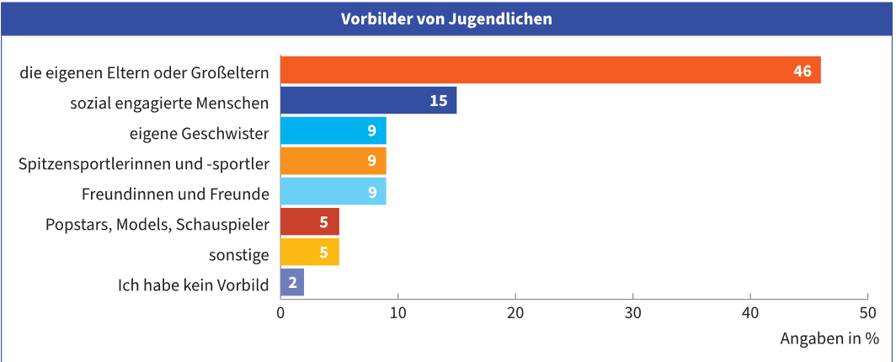

Ü 3.38 Politiker/innen als Vorbild?

a) Ich denke ein Politisches Vorbild könnte Napoleon sein, da er sehr viel Vollbracht hat, obwohl er aus einer nicht gerade reichen Familie gekommen war.

b)---

Ü 3.39 Unterschiede bei Vorbildern

Es könnte sein, dass man eher zu gleichgeschlechtigen Vorbildern sucht, da man sich als junge besser mit einem Mann identifizieren kann als mit einer Frau, auch kann es kulturelle Gründe dafür geben.

Ü 3.40 Nachahmung

Situationen, in denen man anderen nachahmt, könnten z.B. ein Baby das Sprechen/gehen lernt sein, oder wenn ein Freund ein Neues Wort einbringt, man sich daran gewöhnt und es selbst benützt.

Ü 3.41 Merkmale an Vorbildern

Helma Hassenstein schreibt, anders als Siegfried Lenz, dass es gut ist Kindern und Jugendlichen die Möglichkeit zu geben einen Anhaltspunkt zur Orientierung zu geben.  
Ich persönlich denke ebenfalls das es besser ist Anhaltspunkte anzubieten als sie zu vermeiden, da das Kind/der Jugendliche ja selbst entscheiden kann was ihn interessiert und an wem er sich Orientiert.

Ü 3.42 Ein gutes Vorbild

1. Fairness
2. Geduld
3. Inteligenz

Ü 3.43 Jugendkulturen

* Anime/Manga Fans  
  ua. K-pop
* Techno Szene  
  Raves
* Soziale Medien  
  Soziale Kontakte  
  Sind immer über jeden informiert
* Fitness  
  Gym  
  Persöhnliche Erfolge  
  Aussehen

Ü 3.44 Was ist Autorität?

Übergeordnete Personen (Lehrer, Direktor, ältere Personen), Beruf (Polizist, Richter).

|  |  |
| --- | --- |
| Positiv | Negatief |
| Respekt | Angst |
| Höfflichkeit | (Unkontrolierbare) Rivalität |

Ü 3.45 Einschätzung von Autorität

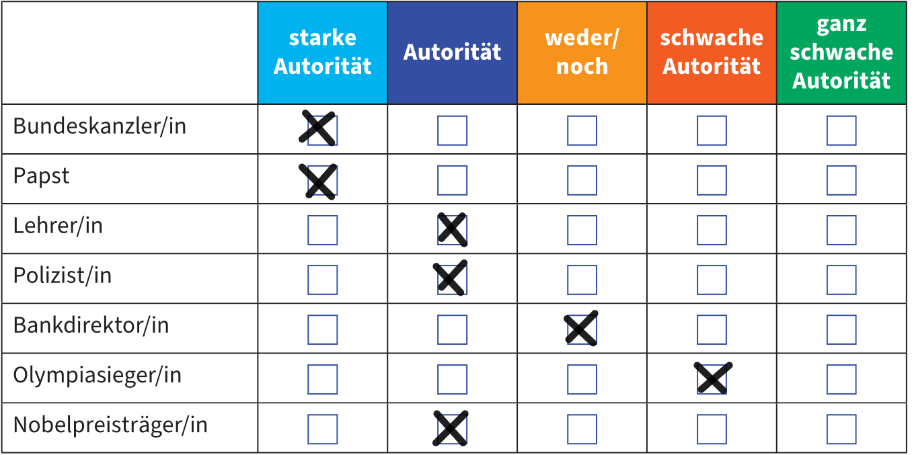

Ü 3.46 Formale und personale Autorität

Herr Fleck  
Ist der Direktor der Schule.

Unterschiede zwischen Formaler und Personaler Autorität.

Formale Autorität hat man durch z.B. die Berufung und oder auch die Menge an Einfluss die man Besitzt.  
Persöhnliche Autorität ist die Autorität, die man sich durch vollbrachte Leistungen erarbeitet hat und oder auch die Autorität, die eine Person einfach so ausstrahlen kann.

Ü 3.47 Blinder Gehorsam

a) Gründe warum Menschen blind gehorchen.  
Es könnte sein das sie gefürchtet haben selbst zum Opfer zu werden. Beispielsweise die Lokführer, wie im Buch erwähnt, die die Juden im zweiten Weltkrieg in die KZs gebracht haben.

b) Heutige Situationen in denen Menschen blind Gehorchen.  
Spezialeinheiten, Militär und ua. Polizei

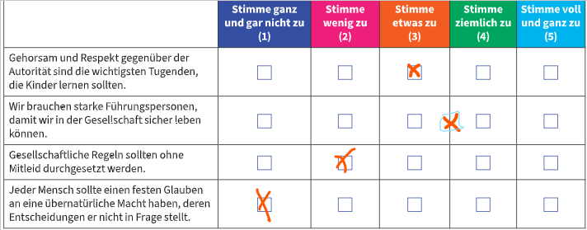

Ü 3.48 Das Milgram-Experiment

a) Das Milgram-Experiment.  
Das Milgram-Experiment war ein, von Stanley Milgram organisiertes, Psychologisches Experiment. Es wurden Freiwilligen gesagt sie sollten einer anderen Person Stromschläge geben, wenn diese eine Aufgabe nicht richtig löste. Ein Testleiter wies die Freiwilligen an Stromschläge zu geben, wärend die andere Person, die die Stromschläge bekam, dies aber nur vortäuschte, so tat, als hätte sie Schmerzen. Das Eigentliche Experiment war zu schauen, wie die Freiwilligen Personen auf die Anweisungen des Testleiters handeln und reagieren würden und wie sich die Distanz zu der Person, die den Schmerz vortäuschte, dazu beitrug. Viele der Testpersonen/Freiwilligen waren am Ende komplett gestresst, durcheinander und nervös.

b) Ich denke das der Sichtkontakt und Reichweite eine Extrem wichtige Roll für Entscheidungen haben.

c)

Ü 3.49 Durchführung des Milgram-Experiments

Ü 3.50 Gehorsam

Ü 3.51 Erziehungsstil deiner Eltern